階段零 | 階段一 | 階段二 | 階段三 | 階段四
SU1配對相同的物件實物  實物  圖片  線條畫  陰影圖畫  實物  實物  輪廓圖畫  圖片  圖片  圖片  圖片  例：杯、牛奶、水、雨傘、雨衣、花、飲管、盆、水壺、牙刷…  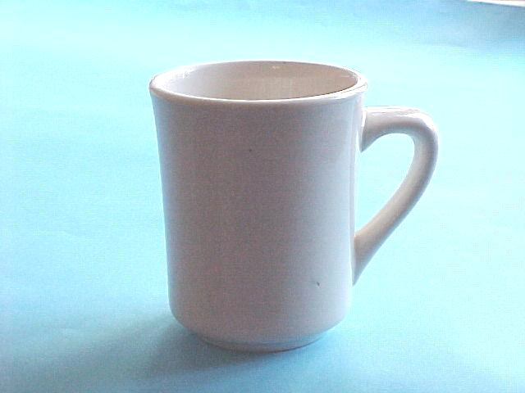  SU2配對實物與圖片  例：杯、牛奶、水、雨傘、雨衣、花、花洒、盆、水壺、牙刷…  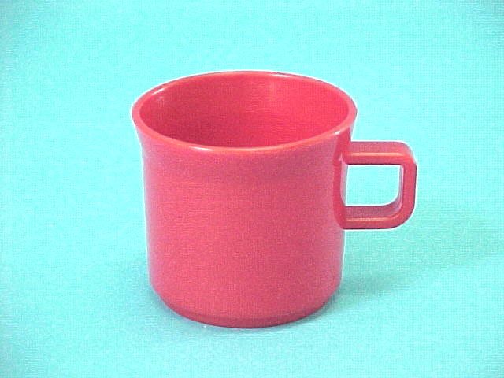  SU3配對圖片與圖片  例：杯、牛奶、水、雨傘、雨衣、花、花洒、盆、水壺、牙刷、金魚、船、雨、雲、海灘、汽水、飲管、水桶、水喉、肥皂、地拖、泳池、水泡、泳衣、水塘、河水、雪條、雪柜、浴缸、洗手盆、  噴水池、水龍頭、礦泉水  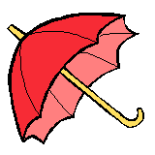 | SU4配對實物/圖片與線條圖畫  例：[見SU3]  SU5配對實物/圖片與陰影/輪廓圖畫  例：[見SU3]  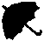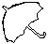  SU6配對相同的顏色  例：紅色杯-----紅色雨傘  SU7配對相同的形狀  例：圓形杯(口) -----圓形飲管(口)  SU8配對相同的大小  例：大藍色雨傘-----大黃色雨傘  SU9顏色分類  例：黃色的雨傘/雨衣/雨鞋 | SU10配對物件與用途  例：花洒-----淋花  浴缸-----洗澡  雨傘-----擋雨  水壺-----斟水  SU11形狀分類  例：圓形杯-----圓形飲管-----  圓形水壺  SU12大小分類  例：小水桶-----小地拖-----小水喉 | SU13配對相關物件  例：浴缸-----花洒  雨衣-----雨鞋  水壺-----水杯  魚缸-----金魚  SU14相同種類的物件分類  例：雨具(如：雨傘、雨鞋…)  飲品(如：水、茶、牛奶…)  SU15排列三幅簡單的程序畫  例：開水喉、洗手、抹手的過程 | SU16a拼圖-----物件部分與整體關係  例：左右拼圖  SU16b拼圖-----砌拼欠完整的圖片  例：欠缺完整金魚  SU17排列四幅短故事的程序畫  例：由小明外出、外面下大雨、小明忘記帶雨傘而繼續行走到因地滑而跌倒的過程

